Отчёт по лабораторной работе №5

Вариант 67

Бабков Дмитрий Николаевич

# Цель работы

Реализовать модель хищник-жертва

# Задание

Для модели хищник-жертва: $$ $$ построить график зависимости численности хищников от численности жертв, а также графики изменения численности хищников и численности жертв при следующих начальных условиях: $x_{0}=7,y_{0}=29$. Найти стационарное состояние системы.

- число хищников, $y$- число жертв.

# Теоретическое введение

Простейшая модель взаимодействия двух видов типа «хищник — жертва» - модель Лотки-Вольтерры. Данная двувидовая модель основывается на следующих предположениях: 1. Численность популяции жертв $x$ и хищников $y$ зависят только от времени (модель не учитывает пространственное распределение популяции на занимаемой территории) 2. В отсутствии взаимодействия численность видов изменяется по модели Мальтуса, при этом число жертв увеличивается, а число хищников падает 3. Естественная смертность жертвы и естественная рождаемость хищника считаются несущественными 4. Эффект насыщения численности обеих популяций не учитывается 5. Скорость роста численности жертв уменьшается пропорционально численности хищников

$$ $$

В этой модели $y$– число жертв, $x$- число хищников. Коэффициент $a$ описывает скорость естественного прироста числа жертв в отсутствие хищников, $с$- естественное вымирание хищников, лишенных пищи в виде жертв. Вероятность взаимодействия жертвы и хищника считается пропорциональной как количеству жертв, так и числу самих хищников ($xy$). Каждый акт взаимодействия уменьшает популяцию жертв, но способствует увеличению популяции хищников (члены $−bxy$ и $dxy$ в правой части уравнения).

Стационарное состояние системы (положение равновесия, не зависящее от времени решение) будет в точке $x_{0}=\frac{c}{d},y_{0}=\frac{a}{b}$. Если начальные значения задать в стационарном состоянии, то в любой момент времени численность популяции будет неизменной.

# Выполнение работы

Перед написанием кода, я нашёл стационарное состояние системы по формуле $y_{0}=\frac{c}{d},x_{0}=\frac{a}{b}$. $c=0.81$, $d=0.048$, $a=0.76$, $b=0.038$, следовательно $x_{0}=\frac{0.76}{0.038}=20$, а $y_{0}=\frac{0.81}{0.048}=16.875$

## Julia

Открыв Pluto.jl я приступил к написанию кода. Сначала я подключил библиотеки Plots и DiffetentialEquations:

using Plots, DiffetentialEquations

Далее я ввёл данные, приведённые в условии задачи, а также временные рамки и изменение времени:

# Начальное число хищников и жертв  
x_0 = 7.0  
y_0 = 29.0  
tspan = (0, 20)  
dt = 0.01

После этого я задал функцию, являющуюся системой ОДУ, и решил её с помощью solve:

function ode_fn(du, u, p, t)  
 x, y = u  
 du[1] = -0.81 * x + 0.048 * x * y  
 du[2] = 0.76 * y - 0.038 * x * y  
end  
  
prob = ODEProblem(ode_fn, [x_0, y_0], tspan)  
sol = solve(prob, dtmax = dt)  
  
diffX = [u[1] for u in sol.u]  
diffY = [u[2] for u in sol.u]  
diffT = [timestamp for timestamp in sol.t]

После чего вывел график зависимости численности хищников от численности жертв:

# Выводим на график изменение числа хищников от числа жертв  
  
plt = plot(  
 diffY,  
 diffX,  
 xlabel = "Число жертв",  
 ylabel = "Число хищников"  
)



И отдельный график изменения числа жертв и хищников по времени:

# Выводим на график изменение числа хищников и жертв от времени  
  
plt2 = plot(  
 diffT,  
 diffY,  
 label = "Количество хищников"  
)  
  
plot!(  
 diffT,  
 diffX,  
 label = "Количество жертв"  
)



Далее я подставил значения, полученные при вычислении стационарного состояния в качестве начальных значений, чтобы проверить, является ли эта точка - стационарным состоянием:



## OpenModelica

Открыв OpenModelica я задал переменные $x$ и $y$, начальные условия и систему ОДУ, по которой затем создал симуляцию:

model lab05  
 Real x;  
 Real y;  
initial equation  
 x = 7;  
 y = 29;  
equation  
 der(x) = -0.81 * x + 0.048 * x * y;  
 der(y) = 0.76 * y - 0.038 * x * y;  
end lab05;

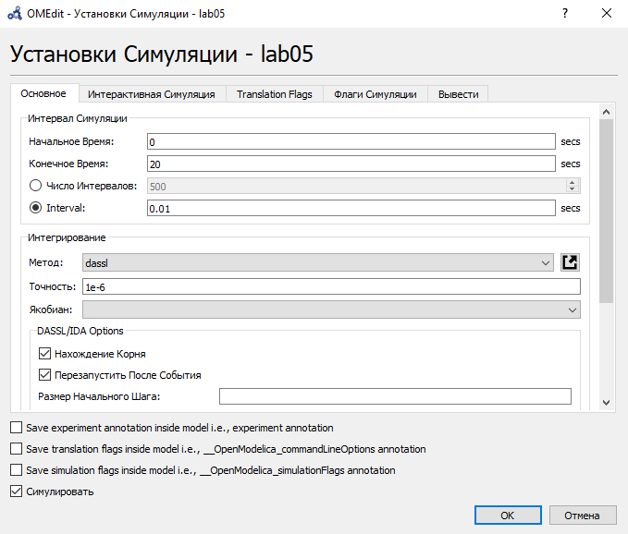

И вывел график изменения числа хищников от числа жертв, а также график изменения количества хищников и жертв от времени:

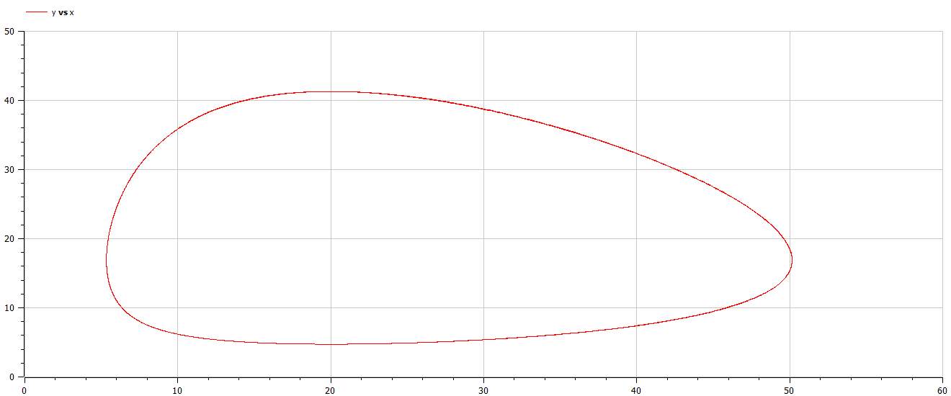

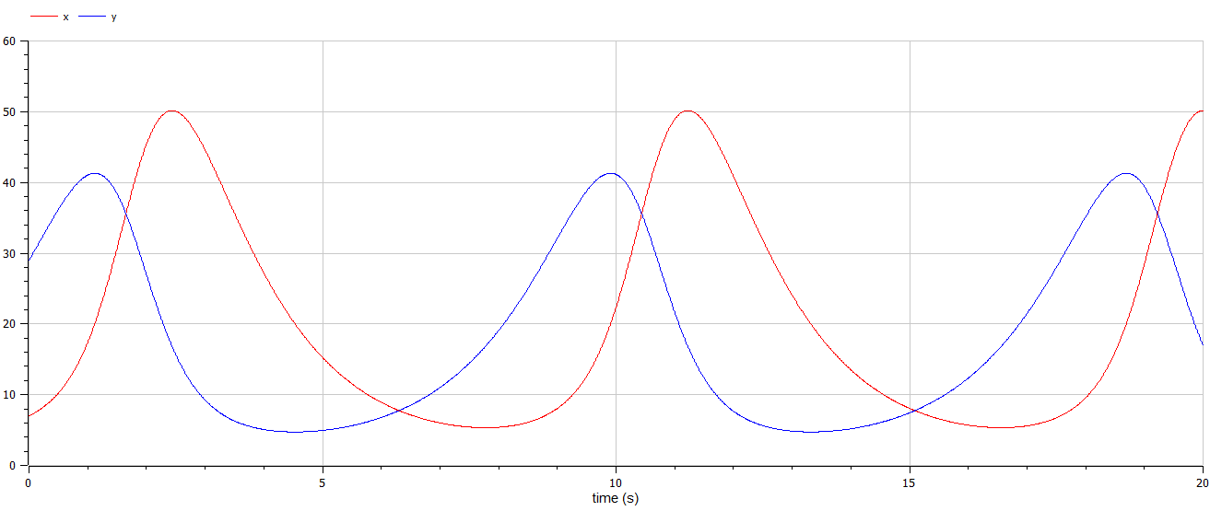

Далее я подставил значения, полученные при вычислении стационарного состояния в качестве начальных и снова провёл симуляцию, получив следующий график:

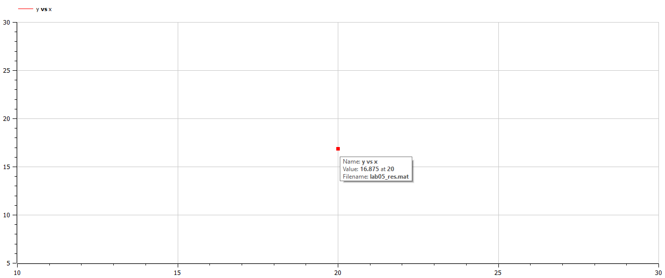

# Вывод

Я построил модель хищник-жертва на Julia и OpenModelica, изучил зависимость числа хищников от числа жертв, а также нашёл стационарное состояние системы.